线上考核考生须知
1.环境要求
（1）考生应选择独立、无干扰的空间或房间进行考试，严禁在网吧等公共场所。
（2）要求环境安静、光线适宜、不逆光、无遮挡、无反光物。
（3）考试期间除考生本人外，不得有其他人员进入或滞留。
（4）除空白答题纸、考试允许携带的文具外，座位内外不准放置任何教材、参考资料等。
（5）考试前需向监考教师360度旋转摄像头，展示周围环境。
2.软硬件要求
（1）考生需准备两台带有摄像头、麦克风功能的设备（用于答题的设备【主机位】和用于监控考试环境的设备【辅机位】，以下简称主机位设备、辅机位设备）。为确保考试平稳，主机位设备应使用手机或平板设备。
（2）考试期间两台设备均须设置为“勿扰模式”或“免打扰模式”，关闭通话功能、蓝牙、闹铃及微信、QQ等所有与考试无关的应用程序；提前取消屏幕“自动锁定”的限制，保持屏幕开启状态，全程确保摄像头打开状态。
（3）考试期间采用“双机位双摄像头”模式进行视频监考（包括考生现场声音），主机位设备置于考生正前方，距离适中确保考生可看清试题，同时能清晰显示考生面部，考生身体需处于视频画面的中央，左右和身后无遮挡；辅机位设备置于考生侧后方1米左右，成45°拍摄，需让考生桌面、考生全身、主机位设备界面、周边环境全部入镜。两个设备应可不留死角的监控整个考试区域。图例仅供参考，不做具体设备要求。
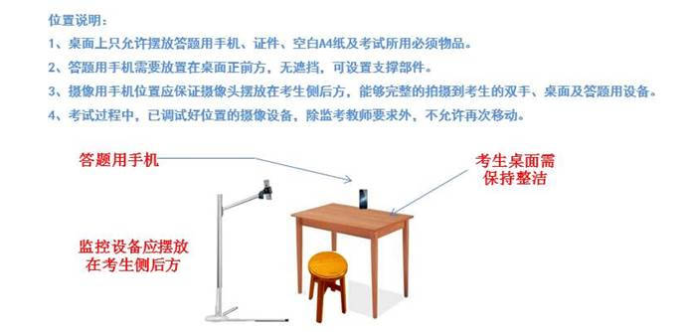
（4）考生需在本人设备上分别提前下载并安装“学习通”APP和腾讯视频会议，并提前进行考试模拟测试。主机位设备登录超星学习通；辅机位设备通过“学习通”进入指定的腾讯会议室，打开摄像头、麦克风，进行考试全程录像。
（5）考生须确保网络信号稳定通畅，信号质量满足视频会议需求，视频画面清晰，音频传输流畅，设备电量充足，备好设备电源线或移动电源。
（6）考生务必保证本人设备等可以满足线上考试要求，若考试期间出现设备或网络故障等情况，导致无法答题，责任自负。
3.其他要求
（1）考生不得化妆、佩戴美瞳、耳饰等，发型前不覆额、侧不掩耳，不得戴帽子、墨镜、口罩等，保证全程脸部轮廓、五官清晰可见，避免人脸比对失败。
（2）考生不得佩戴智能手环、手表以及智能眼镜等。

